**Acceso**

Este seria el inicio de la pagina donde para ingresar nesesitas de un usuario y una contraseña para poder accesar.

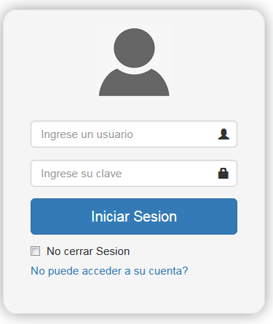

En caso de ingresar mal el usuario o contraseña este sería el error:

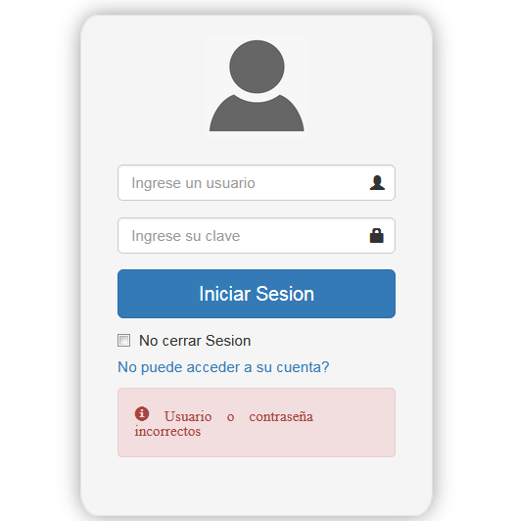

Al ingresar correctamente el usuario y contraseña ingresarías correctamente en esta página:

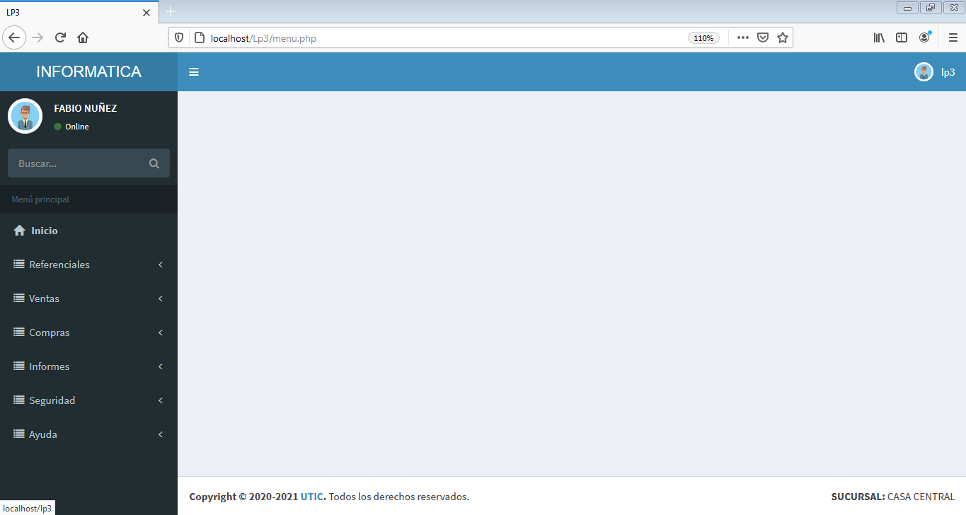

**Referenciales**

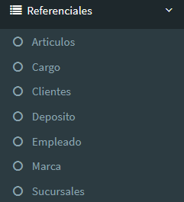

Las referenciales serian donde puedes ingresar y editar datos.

En la referencial de artículos al elegir te manda a esta sección:

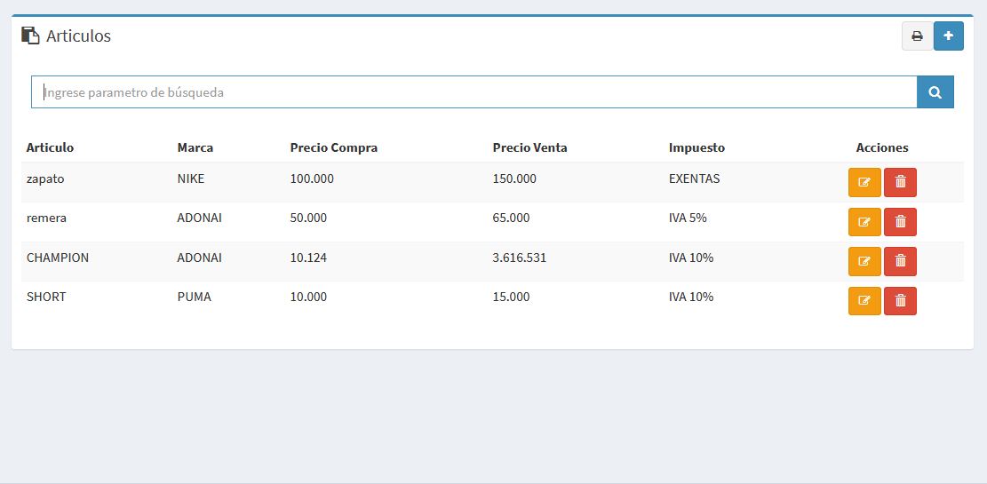

Ingresar datos:

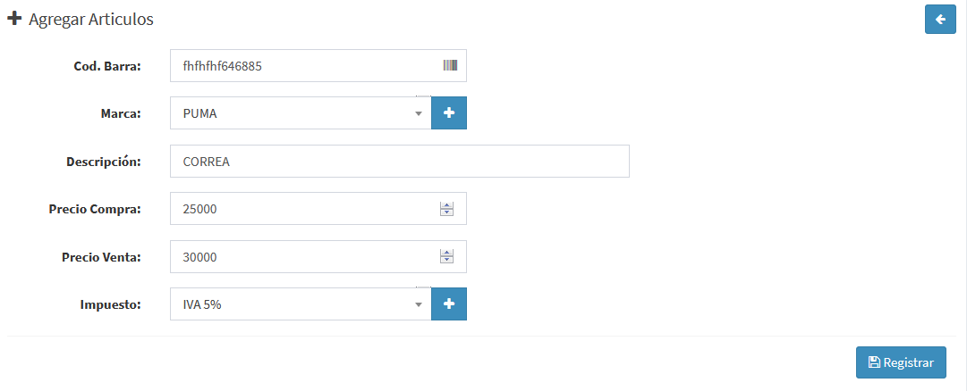

Y al poner todo te tiene que aparecer esto:

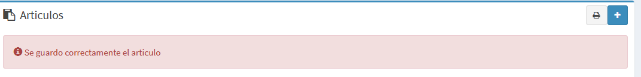



En caso de querer buscar algún Artículo tiene esta opción:



Para modificar los datos le tienes que dar clic a esta opción:



Y aquí puedes modificar como gustes:

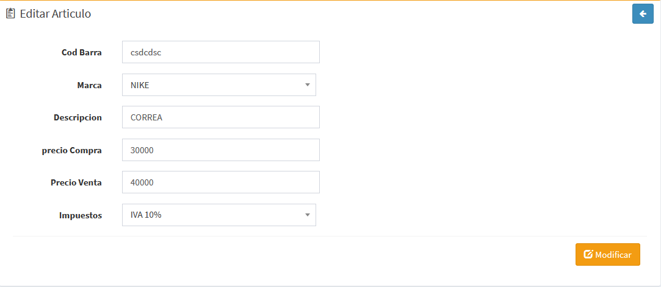

Al modificar te aparecerá esto:





Al darle a este botón te manda los datos que ya ingresaste en forma de pdf y puedes descargar.



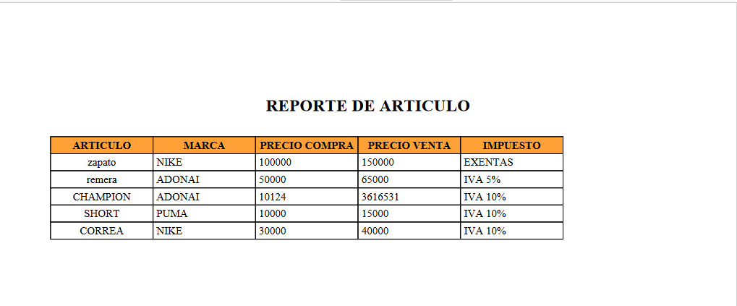

En caso de tener algún error y quiera eliminar tiene esta opción presionando este botón:



Y al presionar te aparecerá esto:

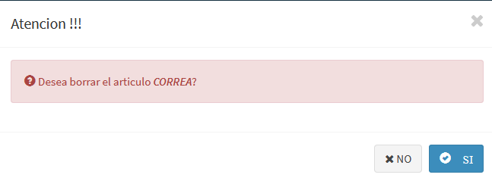



**Cargo**

En la referencial de Cargo al elegir te manda a esta sección:

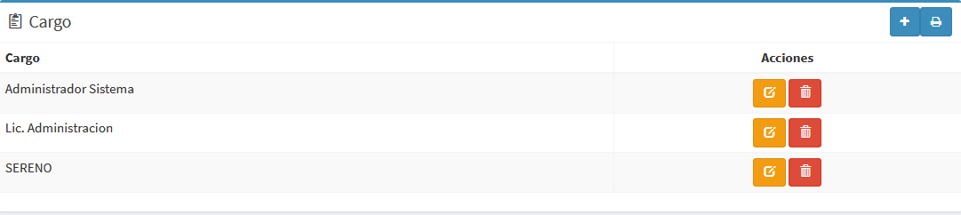

Ingresar datos:

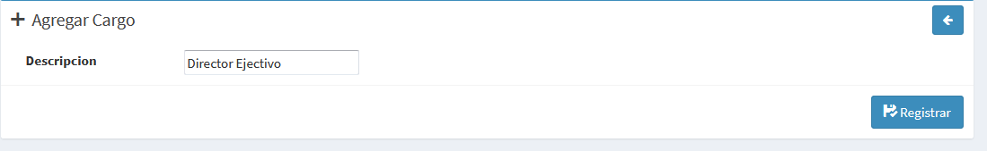

Y al poner todo te tiene que aparecer esto:





Para modificar los datos le tienes que dar clic a esta opción:



Y aquí puedes modificar como gustes:

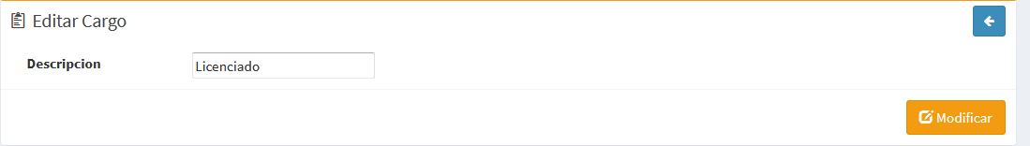

Al modificar te aparecerá esto:

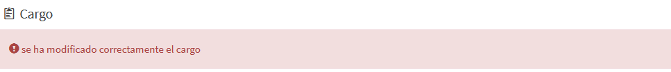



En caso de tener algún error y quiera eliminar tiene esta opción presionando este botón:



Y al presionar te aparecerá esto:

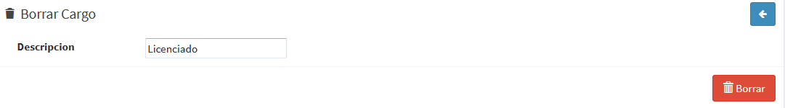

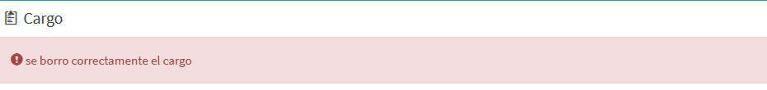

Al darle a este botón te manda los datos que ya ingresaste en forma de pdf y puedes descargar.



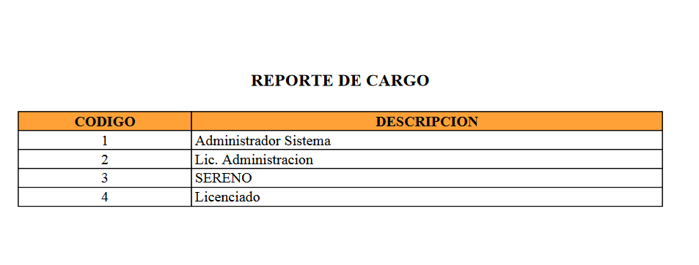

**Cliente**

En la referencial de Cliente al elegir te manda a esta sección:

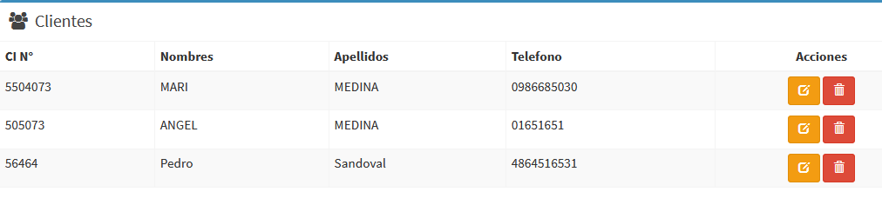

Ingresar datos:

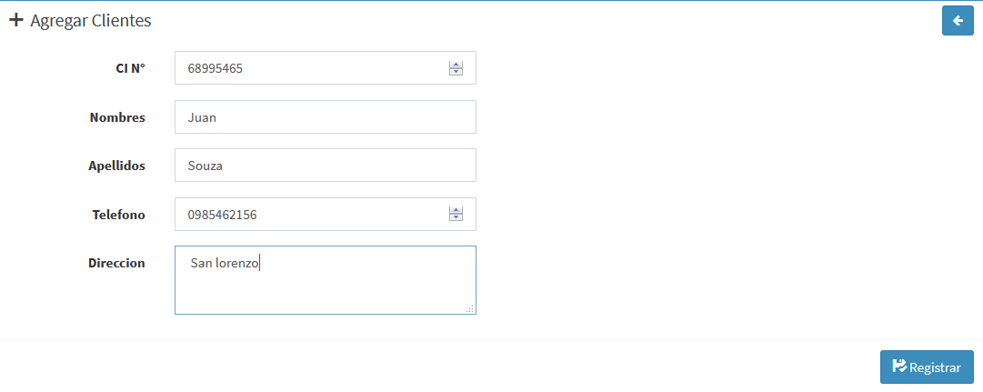

Y al poner todo te tiene que aparecer esto:





Para modificar los datos le tienes que dar clic a esta opción:



Y aquí puedes modificar como gustes:

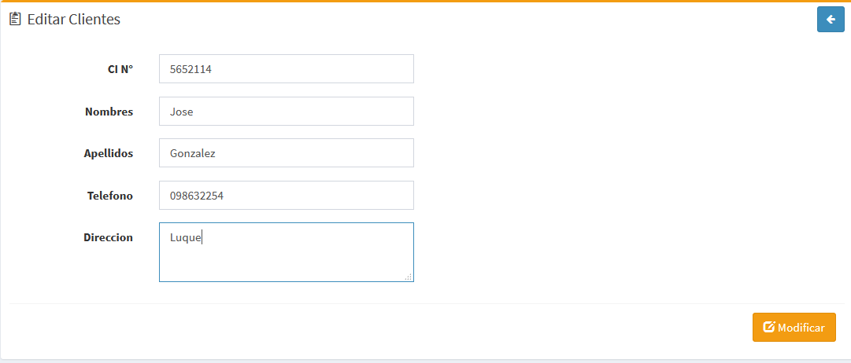

Al modificar te aparecerá esto:





En caso de tener algún error y quiera eliminar tiene esta opción presionando este botón:



Y al presionar te aparecerá esto:

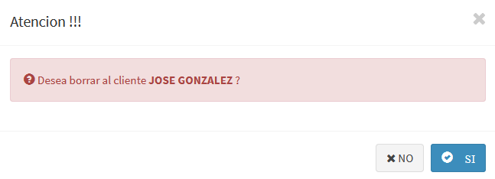



**Deposito**

En la referencial de Depósito al elegir te manda a esta sección:

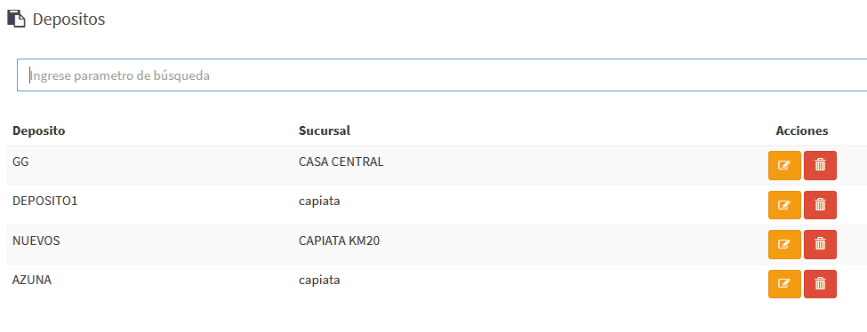

Ingresar datos:

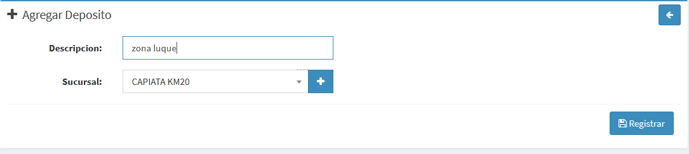

Y al poner todo te tiene que aparecer esto:





Para modificar los datos le tienes que dar clic a esta opción:



Y aquí puedes modificar como gustes:

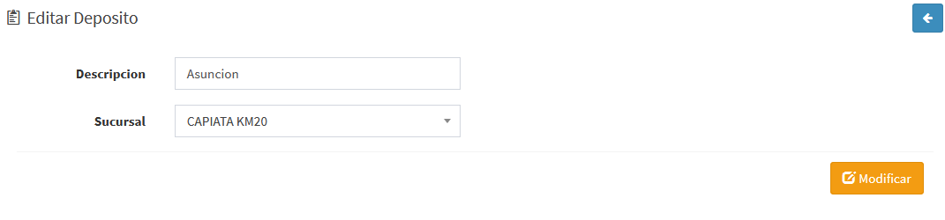

Al modificar te aparecerá esto:





En caso de tener algún error y quiera eliminar tiene esta opción presionando este botón:



Y al presionar te aparecerá esto:

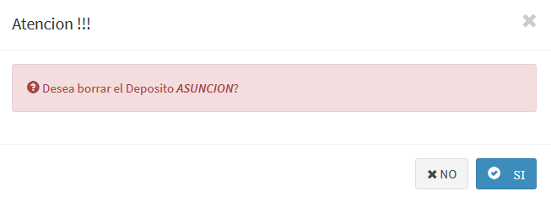



Al darle a este botón te manda los datos que ya ingresaste en forma de pdf y puedes descargar.



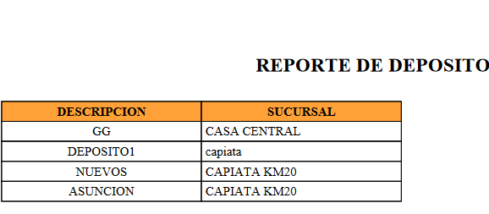

**Empleado**

En la referencial de Empleado al elegir te manda a esta sección:

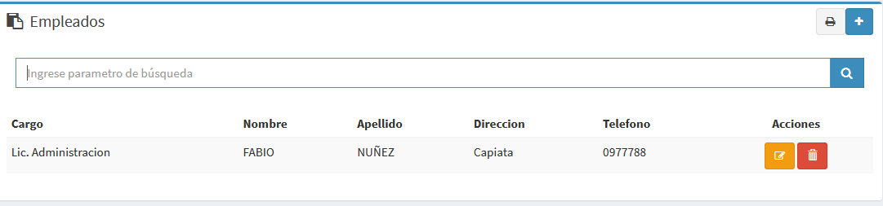

Ingresar datos:

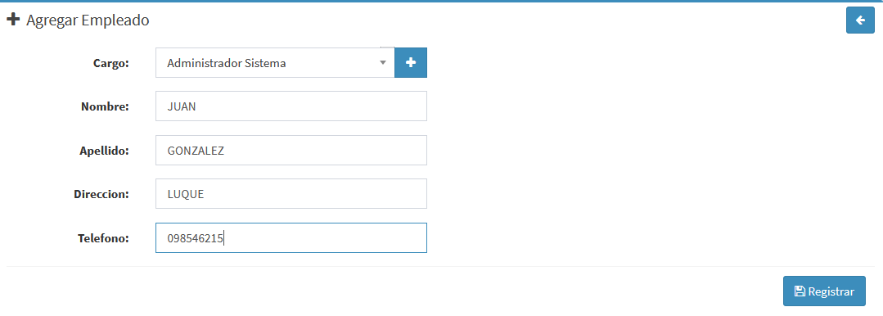

Y al poner todo te tiene que aparecer esto:





Para modificar los datos le tienes que dar clic a esta opción:



Y aquí puedes modificar como gustes:

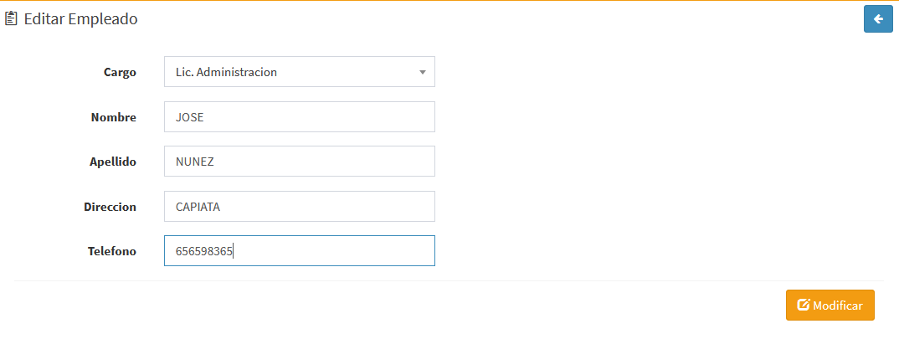

Al modificar te aparecerá esto:





En caso de tener algún error y quiera eliminar tiene esta opción presionando este botón:



Y al presionar te aparecerá esto:

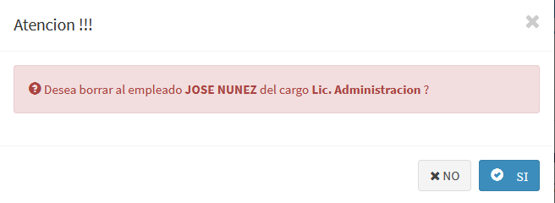



Al darle a este botón te manda los datos que ya ingresaste en forma de pdf y puedes descargar.



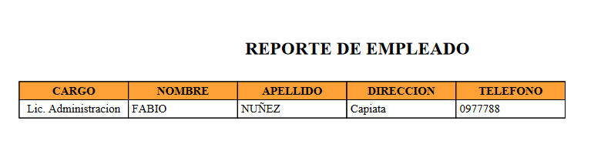

**Marca**

En la referencial de Marca al elegir te manda a esta sección:

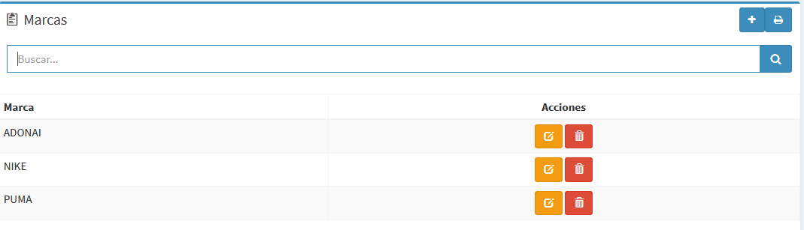

Ingresar datos:

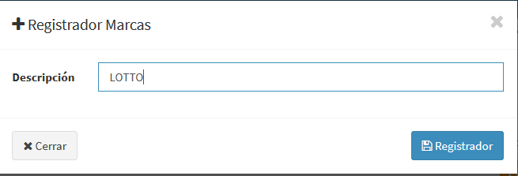

Y al poner todo te tiene que aparecer esto:





Para modificar los datos le tienes que dar clic a esta opción:



Y aquí puedes modificar como gustes:

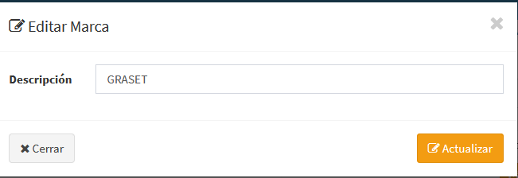

Al modificar te aparecerá esto:





En caso de tener algún error y quiera eliminar tiene esta opción presionando este botón:



Y al presionar te aparecerá esto:

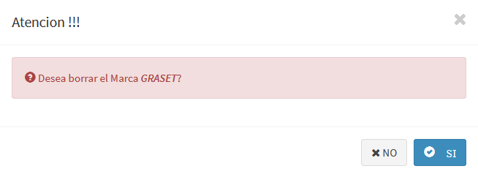



Al darle a este botón te manda los datos que ya ingresaste en forma de pdf y puedes descargar.



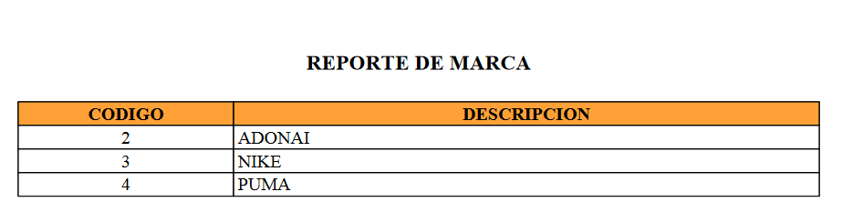

**Proveedor**

En la referencial de Proveedor al elegir te manda a esta sección:

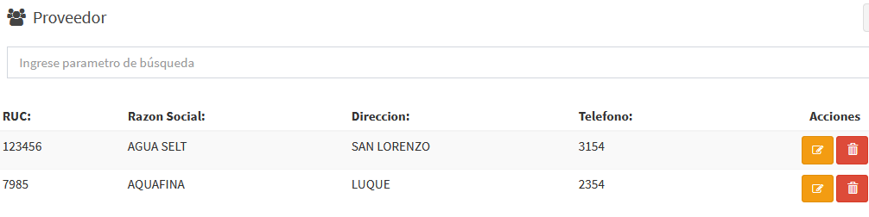

Ingresar datos:

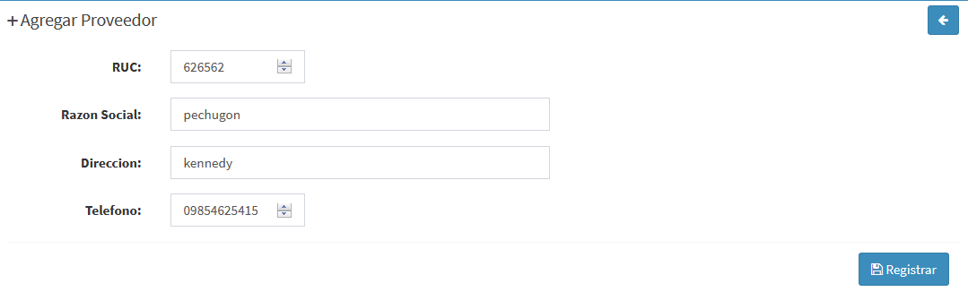

Y al poner todo te tiene que aparecer esto:





Para modificar los datos le tienes que dar clic a esta opción:



Y aquí puedes modificar como gustes:

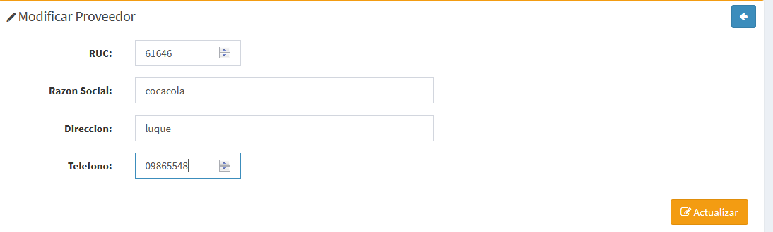

Al modificar te aparecerá esto:





En caso de tener algún error y quiera eliminar tiene esta opción presionando este botón:



Y al presionar te aparecerá esto:

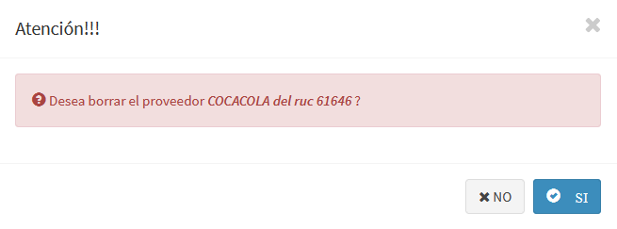



Al darle a este botón te manda los datos que ya ingresaste en forma de pdf y puedes descargar.



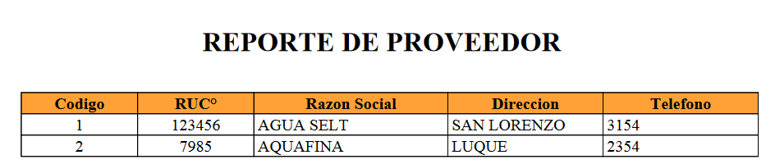

**Sucursales**

En la referencial de Sucursales al elegir te manda a esta sección:

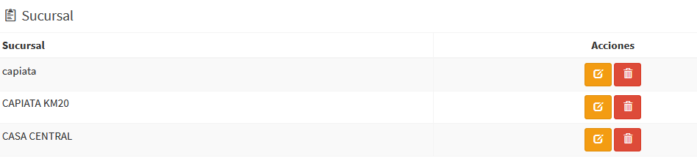

Ingresar datos:

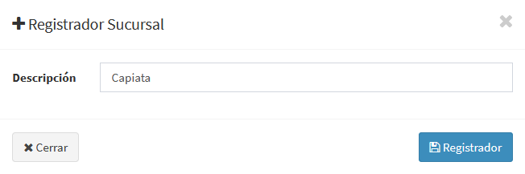

Y al poner todo te tiene que aparecer esto:





Para modificar los datos le tienes que dar clic a esta opción:



Y aquí puedes modificar como gustes:

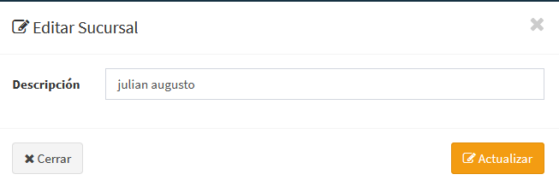

Al modificar te aparecerá esto:





En caso de tener algún error y quiera eliminar tiene esta opción presionando este botón:



Y al presionar te aparecerá esto:

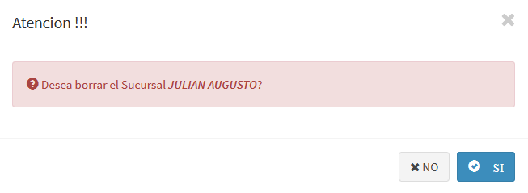



Al darle a este botón te manda los datos que ya ingresaste en forma de pdf y puedes descargar.



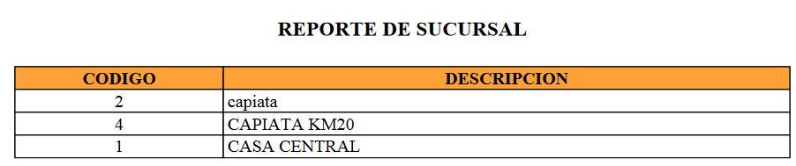

**Ventas**